

**Informatikos fakultetas**

**SKAITMENINĖS LOGIKOS PRADMENYS**

**Individualios užduoties Nr. 109**

**Atliko:** Vytenis Kriščiūnas gr. Stud. IFF-1/1

**Primėmė:** dėst. Stasys Maciulevičius

**Kaunas, 2022**

TURINYS

1. ILIUSTRACIJŲ SĄRAŠAS 3

2. ĮVADAS 4

3. NAGRINĖJAMOS TEORINĖS DARBO PRIELAIDOS 5

4. INDIVIDUALIOS UŽDUOTIES PROJEKTAVIMO ETAPAI 6

4.1 Trigerio lygtis. 6

4.2 JK trigeris. 6

4.3 JK trigerio veikimo lentelė. 6

4.4 JK trigerio testavimo eigos lentelė. 7

4.5 JK statinio trigerio schema. 7

4.6 Dviejų pakopų JK trigerio schema. 8

4.7 JK dinaminio trigerio schema. 8

4.8 Modeliavimo direktyva. 9

4.9 JK trigerio schemų tikrinimas „ModelSim“ programoje. 9

5. IŠVADOS 11

1. ILIUSTRACIJŲ SĄRAŠAS

1 pav. JK trigerio schema 5

2 pav. Trigeriui ištestuoti sudaryto testo pavyzdys 5

3 pav. Trigeriui būdingosios lygties pavidalas 6

4 pav. Atitinkamų reikšmių priskyrimas 6

5 pav. JK tirgerio atliekamų funkcijų lentelė 7

6 pav. JK trigerio testavimo eiga 7

7 pav. JK statinio trigerio schema 8

8 pav. Sujungtos statinio ir dviejų pakopų JK trigerio schemos 8

9 pav. JK dinaminio trigerio schema 9

10 pav. Modeliavimo direktyva 9

11 pav. JK tiregio schemų testavimas„ModelSim“ programoje 10

1. ĮVADAS

Šio darbo tikslas buvo išmokti naudotis paprasčiausiais atminties elementais – trigeriais. Atliekant individualų darbą turėjau gebėti atskirti trigerių tipus, suvokti jų savybes ir realizacija naudojant loginius elementus. Panaudojant „Lattice Diamond“ ir „ModelSim“, aš turėjau sumodeliuoti JK trigerio schemas – statinę, dviejų pakopų ir dinaminę. Atlikdamas individualią užduotį turėjau gebėti sudaryti testus, skirtus patikrinti trigerių gaunamus rezultatus. Sudaręs tris teisingai veikiančias schemas, atlikau man priskirtą užduotį.

1. NAGRINĖJAMOS TEORINĖS DARBO PRIELAIDOS

Siekdamas atlikti individualią užduotį, turėjau suprasti teorinę šio darbo dalį. Loginiai elementai – trigeriai, tai elementai, skirti vienam bitui informacijos saugoti. Teko išsiaiškinti kuo skiriasi SR, JK, D ir T trigeriai, kad galėčiau sumodeliuoti man pateiktos individualios užduoties schemą. Mano individualios užduoties schema buvo JK, kurios pavyzdys yra pateiktas 1 pav.

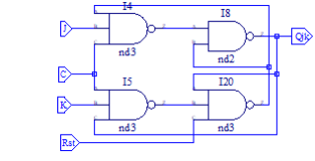

1 pav. JK trigerio schema

Reikėjo gebėti sudaryti lentelę „Excel“ programoje, kad išsiaiškinčiau, kokias funkcijas ir kokia tvarka jas atliks JK trigeris. Šis trigeris gali saugoti informaciją, įrašyti loginį vienetą arba loginį nulį, taip pat nustatyti priešingas būsenas. Sužinojęs, kaip elgsis JK trigeris galėjau bandyti sudarinėti testus, kad ištestuočiau šio trigerio veikimą. Sudaryto testo pavyzdys yra pateiktas 2 pav. Peržiūrėjęs trijų skirtingų JK trigerio schemų pavyzdžius teoriniuose šaltiniuose, nubraižiau statinę, dviejų pakopų ir dinaminę schemą „Lattice Diamond“ programoje. Pagal perskaitytą teorinę medžiagą „ModelSim“ programoje ištestavau JK trigerio veikimą.

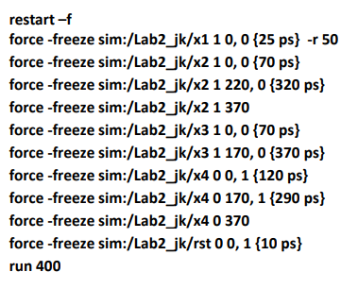

2 pav. Trigeriui ištestuoti sudaryto testo pavyzdys

1. INDIVIDUALIOS UŽDUOTIES PROJEKTAVIMO ETAPAI
   1. Trigerio lygtis.

Užrašiau man pateiktos individualios užduoties išraišką trigeriui būdingosios lygties pavidalu, kad atpažinčiau, koks tai trigeris.



3 pav. Trigeriui būdingosios lygties pavidalas

* 1. JK trigeris.

Pagal gautą lygties išraišką sužinojau, kad tai JK trigeris ir kintamiesiems J, K ir C priskyriau atitinkamas reikšmes

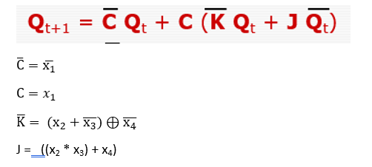

4 pav. Atitinkamų reikšmių priskyrimas

* 1. JK trigerio veikimo lentelė.

„Excel“ programoje sudariau JK trigerio veikimo lentelę.

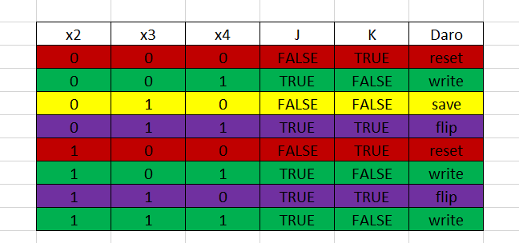

5 pav. JK tirgerio atliekamų funkcijų lentelė

* 1. JK trigerio testavimo eigos lentelė.

„Excel“ programoje sudariau lentelę, kurioje yra pateikta JK trigerio testavimo eiga.

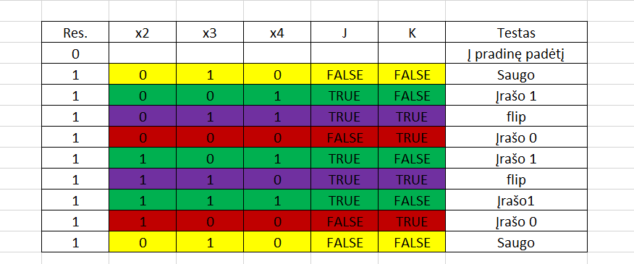

6 pav. JK trigerio testavimo eiga

* 1. JK statinio trigerio schema.

Nubraižiau JK statinio trigerio schemą „Lattice Diamond“ programoje.

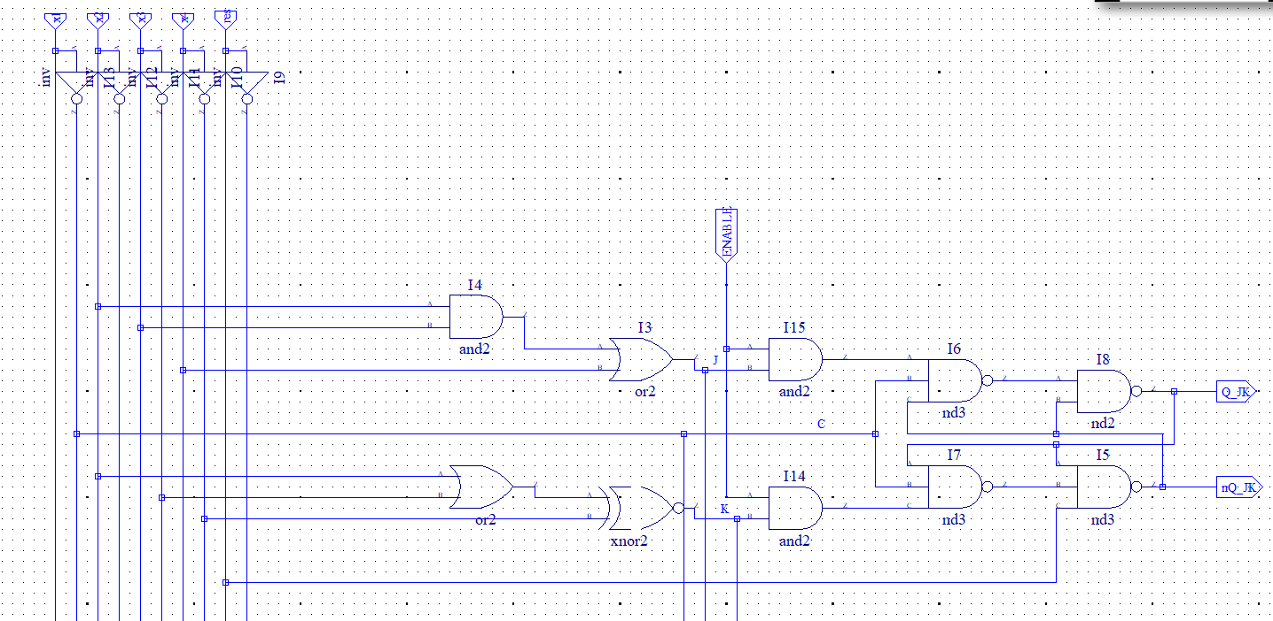

7 pav. JK statinio trigerio schema

* 1. Dviejų pakopų JK trigerio schema.

Nubraižiau dviejų pakopų JK trigerio schemą, kurią sujungiau su JK statinio trigerio schema.

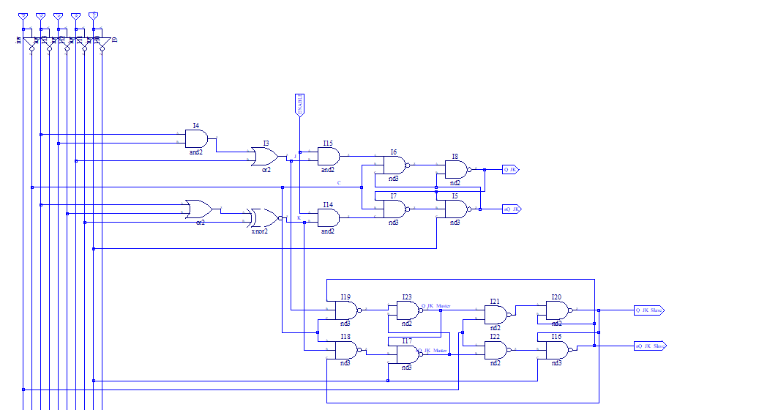

8 pav. Sujungtos statinio ir dviejų pakopų JK trigerio schemos

* 1. JK dinaminio trigerio schema.

Nubraižiau JK dinaminio trigerio schemą „Lattice Diamond“ programoje.

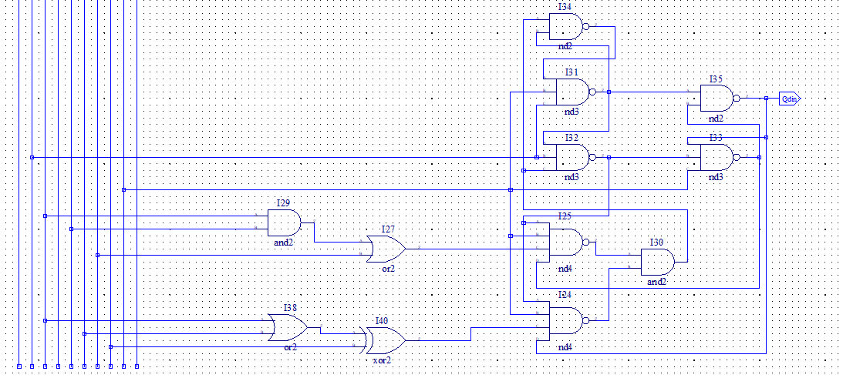

9 pav. JK dinaminio trigerio schema

* 1. Modeliavimo direktyva.

Pagal 6 pav. lentelę suformavau JK trigerio schemų testavimui skirtą modeliavimo direktyvą.

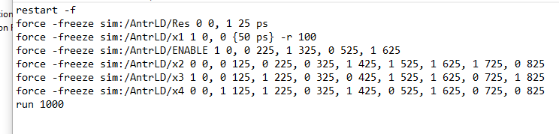

10 pav. Modeliavimo direktyva

* 1. JK trigerio schemų tikrinimas „ModelSim“ programoje.

Sudaręs schemas „Lattice Diamond“ programoje ir užrašęs modeliavimo direktyvą, ėmiau tikrinti JK trigerio veikimą „ModelSim“ programoje. Gautus rezultatus matote 11 pav.

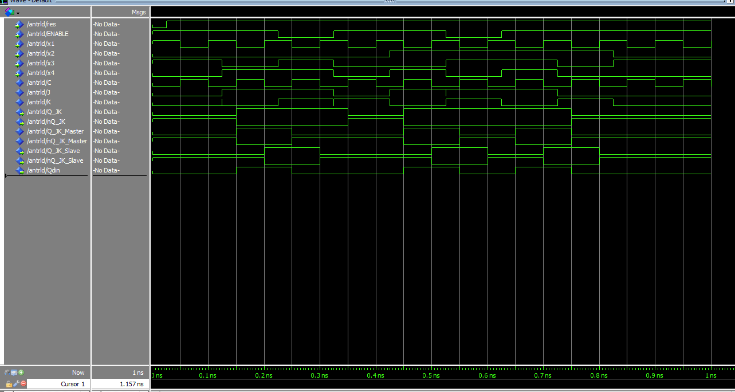

11 pav. JK tiregio schemų testavimas„ModelSim“ programoje

1. IŠVADOS

Šioje individualioje užduotyje susidūriau ir įvairiais iššūkiais, kuriuos pavyko įveikti perskaičius teorinę paskaitų medžiagą ir pasikonsultavus pas dėstytoją. Sudarinėti lenteles „Excel“ programoje buvo nesudėtinga, tačiau susidūriau su sunkumais braižydamas schemas „Lattice Diamond“ programoje, kuriuos galiausiai įveikiau. Parašyti modeliavimo direktyvas buvo gana sunku, tačiau teorinėje medžiagoje rasta informacija buvo labai naudinga. Nors klaidų nepavyko išvengti, galutinis darbo rezultatas buvo pasiektas – nubraižytos JK trigerio schemos ir ištestuotas trigerio veikimas. Įgytos žinios apie dviejų stabilių būsenų elementus – trigerius man buvo labai naudingos ir leido atlikti man priskirtą individualią užduotį.